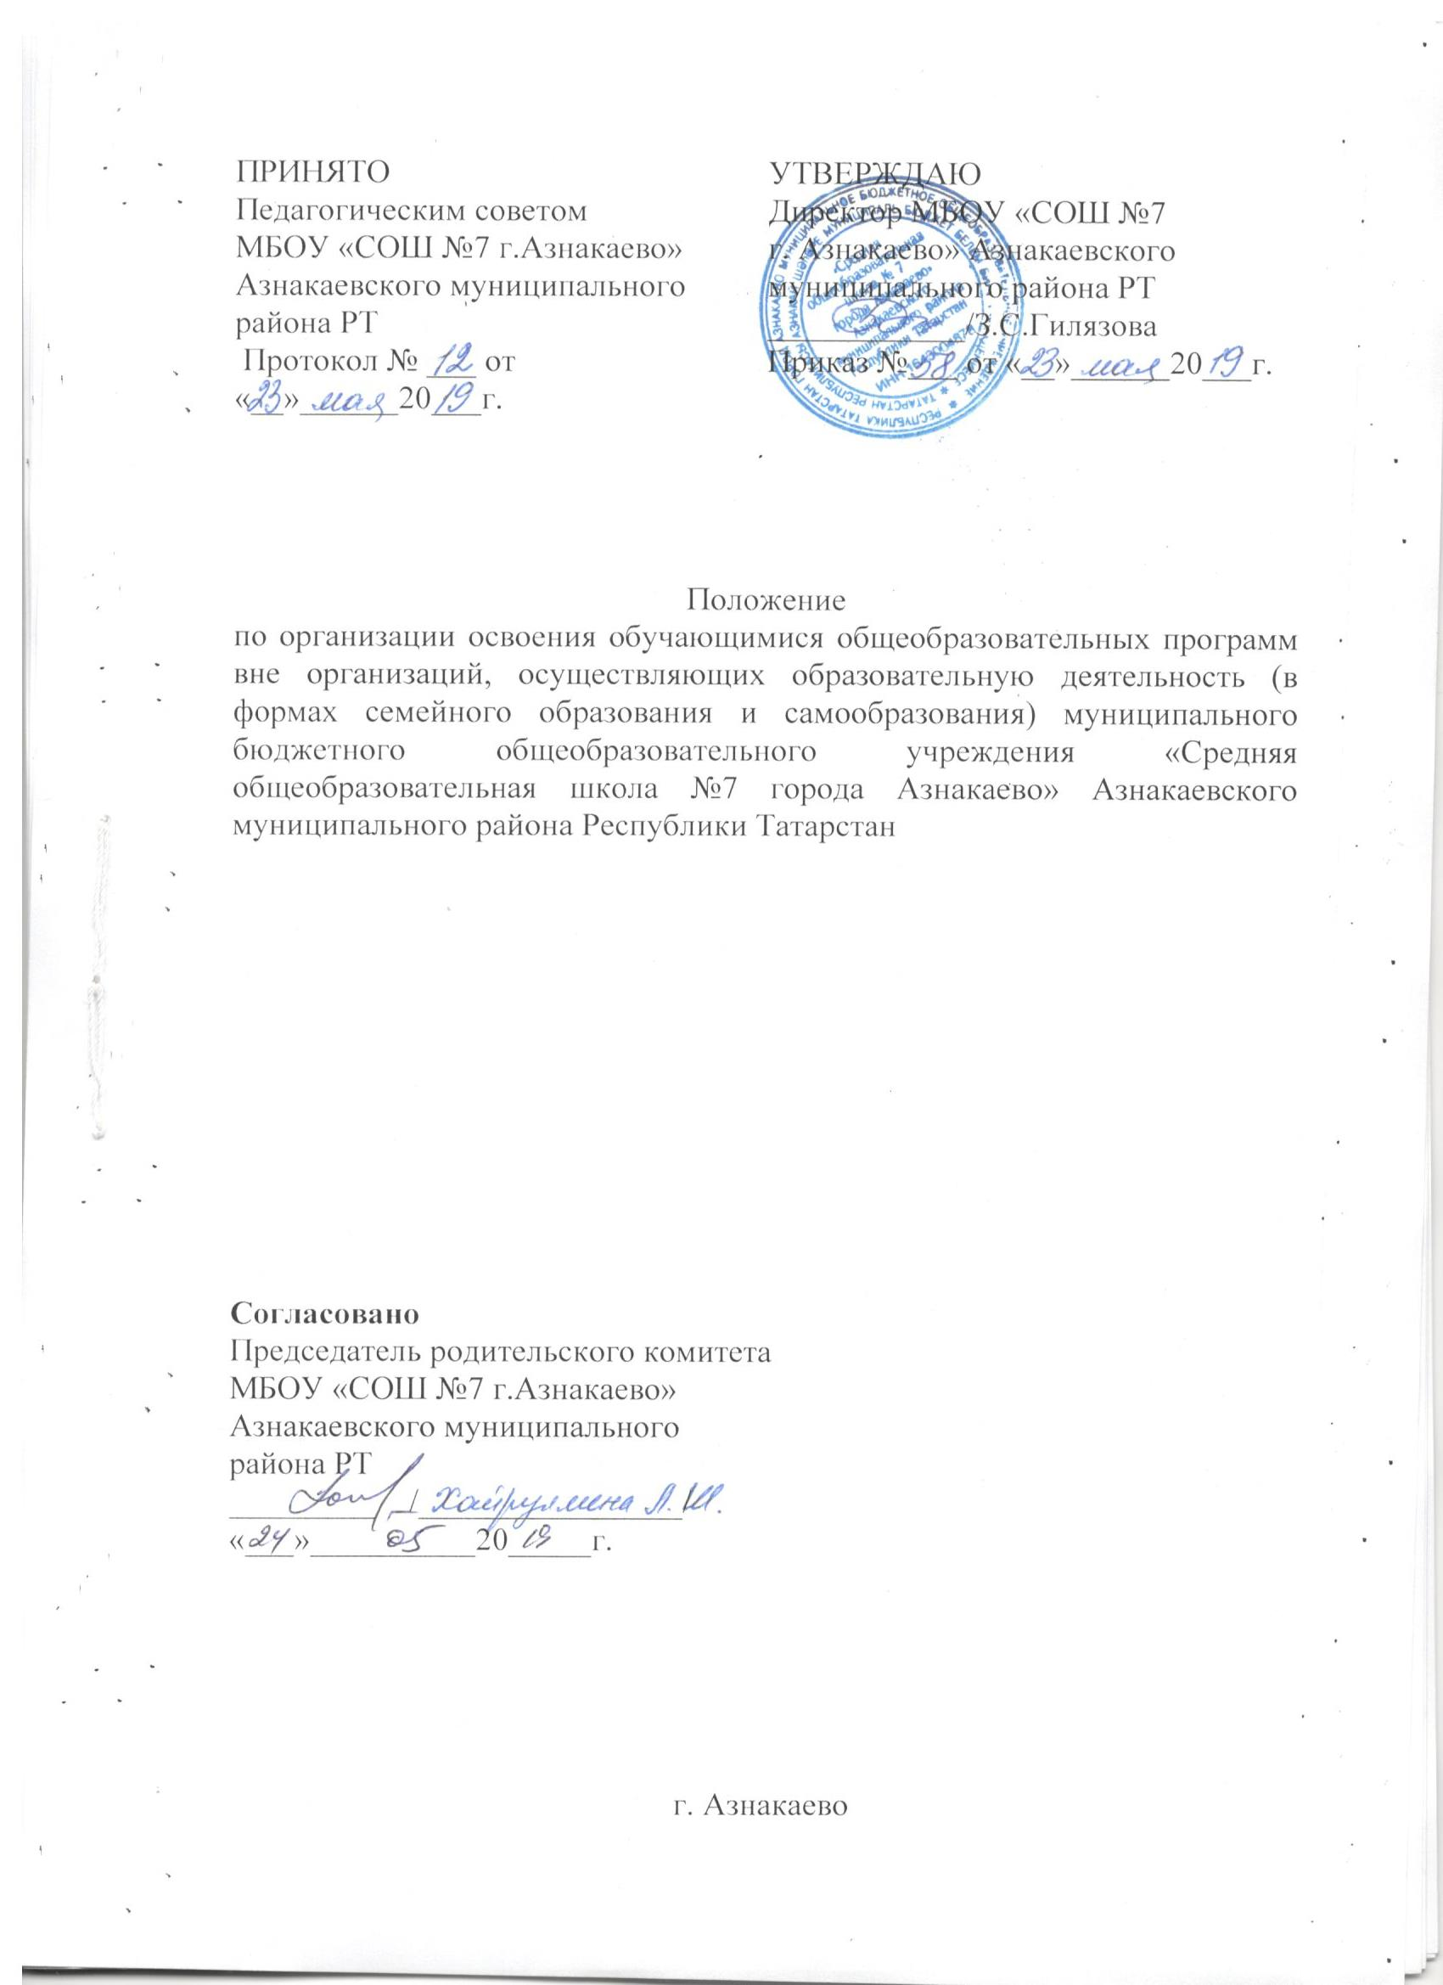

I. Общие положения
1.1. Настоящее Положение разработано в соответствии со ст. 43 Конституции Российской Федерации, ст. 63 Семейного Кодекса Российской Федерации, Федеральным Законом от 29.12.2012 № 273-ФЗ "Об образовании в Российской Федерации»".
1.2. В соответствии с Федеральным законом от 29.12.2012 г. № 273-ФЗ «Об образовании в Российской Федерации» общее образование может быть получено:
а) в организациях, осуществляющих образовательную деятельность;
б) вне организаций, осуществляющих образовательную деятельность (в формах семейного образования и самообразования).
1.3. С учетом потребностей и возможностей личности обучающихся, общеобразовательные программы могут осваиваться в форме семейного образования и самообразования. Обучение в форме семейного образования и самообразования осуществляется с правом последующего прохождения промежуточной и государственной итоговой аттестации в организациях, осуществляющих образовательную деятельность.
1.4. Семейное образование есть форма освоения ребенком по инициативе родителей (законных представителей) общеобразовательных программ начального общего, основного общего, среднего общего образования вне образовательной организации в семье.
1.5. Самообразование, как форма обучения предполагает самостоятельное, ускоренное освоение общеобразовательных программ по отдельным предметам, классам, курсам среднего общего образования с последующей аттестацией в образовательных организациях, прошедших государственную аккредитацию.
1.6. Для семейного образования, самообразования, как и для других форм получения начального общего, основного общего, среднего общего образования, действует единый государственный стандарт.
1.7. Настоящие Положение определяет порядок организации получения семейного образования, самообразования в МБОУ «Средняя общеобразовательная школа №7 города Азнакаево» Азнакаевского муниципального района Республики Татарстан. (Школа)
II. Организация семейного образования
2.1. Право определять получение ребёнком образования в семейной форме предоставлено родителям (законным представителям). При этом обязательно должно учитываться мнение ребенка.
2.2. Обучающийся может перейти на семейную форму получения образования на любом уровне образования: начальном общем, основном общем, среднем общем.
2.3. При выборе семейной формы образования родители (законные представители) принимают на себя обязательства по обеспечению обучения в семейной форме образования – целенаправленной организации деятельности обучающегося по овладению знаниями, умениями, навыками и компетенцией, приобретению опыта деятельности, развитию способностей, приобретению опыта применения знаний в повседневной жизни и формированию у обучающегося мотивации получения образования в течение всей жизни.
2.4. Если ребёнок обучается в школе, то следует обратиться к руководителю образовательной организации с заявлением о переходе на получение общего образования в форме семейного образования. При этом обучающийся отчисляется из образовательной организации.
2.5. Родители (законные представители) несовершеннолетнего обучающегося о решении получать образование с учетом мнения ребенка в форме семейного должны проинформировать МКУ «Управление образования Исполнительного комитета Азнакаевского муниципального района», которое ведет учет детей, имеющих право на получение общего образования каждого уровня.
2.6. По решению родителей (законных представителей) обучающийся вправе на любом этапе обучения продолжить образование в любой иной форме (очной, очно-заочной, заочной), либо использовать право на сочетание форм получения образования и обучения.
2.7. Зачисление в образовательную организацию лица, находящегося на семейной форме образования для продолжения обучения в образовательной организации осуществляется в соответствии с Порядком приема граждан на обучение по общеобразовательным программам начального общего, основного общего и среднего общего образования, утвержденный приказом Минобрнауки России от 22.02.2014 г. №32 (зарегистрированный Минюстом России 2 апреля 2014 года, регистрационный №31800) и Положением МБОУ «Средняя общеобразовательная школа №7 города Азнакаево» Азнакаевского муниципального района Республики Татарстан «О порядке приема граждан на обучение по образовательным программам начального общего, основного общего и среднего общего образования».
III. Организация самообразования
3.1. Среднее общее образование может быть получено в форме самообразования.
3.2. Осуществление сопровождения освоения образовательных программ в форме самообразования определяется образовательной организацией самостоятельно.
3.3. Лица, избравшие самообразование как форму получения среднего общего образования, подают заявления руководителю образовательного организации не позднее, чем за 6 месяцев до государственной итоговой аттестации, а также предоставляют имеющиеся документы о промежуточной аттестации или документ об образовании.
3.4. Руководство Школы на основании заявления гражданина, поданных им документов о текущей успеваемости или об образовании, устанавливают количество и объем аттестуемых предметов.
3.5. Директор Школы издает приказ об утверждении графика прохождения промежуточной аттестации обучающегося в форме самообразования.

IV. Организация и проведения аттестации обучающихся

4.1. Прохождение ежегодной промежуточной аттестации обучающимися в форме семейного образования за каждый класс является обязательным.

4.2. Лица, осваивающие основную образовательную программу в форме семейного образования, вправе пройти экстерном промежуточную и итоговую (государственную итоговую) аттестацию в Школе по соответствующей и имеющей государственную аккредитацию образовательной программе.
4.3. Сроки промежуточной аттестации для экстернов - один раз в конце текущего учебного года в период с 1 по 31 мая.

4.4. Для прохождения обучающимися, выбравшими семейную форму образования, промежуточной и итоговой (государственной итоговой) аттестации необходимо написать заявление о прохождении промежуточной и итоговой (государственной итоговой) аттестации в Школе, согласно Приложению №2

4.5. Прием заявлений экстернов для прохождения промежуточной и государственной итоговой аттестации осуществляется в следующие сроки:
  - для учащихся 1-8,10 классов осуществляется до 25 апреля текущего года
  - за уровень среднего общего образования до 1 февраля текущего года
  - за уровень основного общего образования до 1 марта текущего года
Вместе с заявлением предоставляются следующие документы:
- оригинал документа, удостоверяющего личность совершеннолетнего гражданина;
- оригинал документа, удостоверяющего личность родителя (законного представителя) несовершеннолетнего гражданина;
- оригинал свидетельства о рождении ребенка, либо заверенную в установленном порядке копию документа, подтверждающего родство заявителя (или законность представления прав обучающегося для несовершеннолетнего экстерна);
- личное дело (при отсутствии личного дела в образовательном учреждении оформляется личное дело на время прохождения аттестации);
- документы (при их наличии), подтверждающие освоение общеобразовательных программ (справка об обучении в образовательном учреждении, реализующей основные общеобразовательные программы начального общего, основного общего, среднего общего, справка о промежуточной аттестации в образовательном учреждении, документ об основном общем образовании).

4.6. Директор школы издает приказ о принятии ребенка в Школу для прохождения аттестации.
4.7. Освоение образовательной программы, в том числе отдельной части или всего объема учебного предмета, курса, дисциплины (модуля) образовательной программы, сопровождается промежуточной аттестацией обучающихся, проводимой в формах, определенных учебным планом, и в порядке, установленном Школой.
4.8. Для учащихся 1 классов, обучающихся в форме семейного образования, промежуточная аттестация проводится в форме комплексной контрольной работы, в содержании которой отражаются все учебные предметы, в соответствии с учебным планом 1 класса, проводится качественно, без фиксации оценок

4.9. Неудовлетворительные результаты промежуточной аттестации по одному или нескольким учебным предметам, курсам, дисциплинам (модулям) образовательной программы или непрохождение промежуточной аттестации при отсутствии уважительных причин признаются академической задолженностью.
4.10. Непрохождение обучающимся промежуточной аттестации будет являться основанием для возникновения академической задолженности, которую обучающийся обязан ликвидировать для перевода в следующий класс.
4.11. В случае непрохождения обучающимися промежуточных аттестаций перед государственной итоговой аттестацией они не могут быть допущены к прохождению государственной итоговой аттестации.
4.12. Обучающийся, имея академическую задолженность за непрохождение промежуточной аттестации за любой класс, условно переводится в следующий класс с обязанностью ликвидировать имеющуюся у него задолженность за предыдущий год обучения. Для ликвидации такой задолженности за предыдущий класс обучающемуся дается две попытки в пределах одного года с момента образования академической задолженности. В указанный период не включаются время болезни экстерна, нахождение его в академическом отпуске или отпуске по беременности и родам.

4.13. Родители (законные представители) несовершеннолетнего экстерна обязаны создать условия для ликвидации академической задолженности и обеспечить контроль за своевременностью ее ликвидации.

4.14. Если академическая задолженность не будет ликвидирована, обучающийся по образовательным программам начального общего, основного общего и среднего общего образования в форме семейного образования продолжает получать образование в образовательной организации (часть 10 статьи 58 Федерального закона №273-ФЗ), т.е. образовательная организация зачисляет в школу обучающегося на очную форму обучения, при этом заявление от родителя на зачисление на очную форму получения образования не требуется.

4.15. Если обучающийся в образовательной организации не ликвидировал задолженность, то его родители (законные представители) вправе выбрать один из следующих вариантов продолжения им обучения:
- оставление на повторное обучение;
- перевод на обучение по адаптированным образовательным программам в соответствии с рекомендациями психолого-медико-педагогической комиссии;
- обучение по индивидуальному учебному плану.

4.16. При выборе повторного обучения обучающийся будет зачислен в тот класс, за который он не прошел промежуточную аттестацию.
4.17. Промежуточная и государственная итоговая аттестация могут проводиться в течение одного учебного года, но не должны совпадать по срокам.
4.18. Результаты промежуточной аттестации экстернов отражаются в протоколах.
4.19.Государственная итоговая аттестация экстернов проводится в соответствии с положениями о государственной итоговой аттестации по образовательным программам основного общего образования и среднего общего образования.
4.20. Экстерны, не прошедшие государственную итоговую аттестацию или получившие на государственной итоговой аттестации неудовлетворительные результаты, вправе пройти государственную итоговую аттестацию в сроки, определяемые порядком проведения государственной итоговой аттестации по соответствующим образовательным программам.
4.21. Экстернам, прошедшим промежуточную аттестацию и не проходившим государственную итоговую аттестацию, выдается справка о промежуточной аттестации по форме согласно Приложению № 3 к Положению.
4.22. Экстернам, прошедшим государственную итоговую аттестацию, выдается документ государственного образца об основном общем или среднем общем образовании в образовательном учреждении, в котором проводилась государственная итоговая аттестация.
4.23. Родители (законные представители) обучающихся, получающих общее образование в указанных формах, пишут заявление в образовательную организацию по форме (Приложение №1).
4.24. Родители (законные представители) обучающихся, получающих общее образование в указанных формах, заключают договор с образовательной организацией об организации и проведении промежуточной и (или) государственной итоговой аттестации обучающегося.
V. Права обучающихся, получающих образование в семейной форме и самообразования
5.1. При прохождении промежуточной и (или) государственной итоговой аттестации обучающиеся, получающие общее образование в указанных формах, пользуются академическими правами обучающихся по соответствующей образовательной программе. Обучающиеся имеют право получать необходимые консультации (в пределах 2 учебных часов по каждому учебному предмету, по которому он проходит аттестацию).
5.2. Обучающиеся должны быть обеспечены учебниками и учебными пособиями из фондов библиотеки образовательной организации, в которой обучающийся проходит промежуточную и (или) государственную итоговую аттестацию бесплатно.
5.3. Обучающиеся обладают всеми академическими правами, предоставленными обучающимся. Наравне с другими обучающимися имеют право на развитие своих творческих способностей и интересов, включая участие в конкурсах, олимпиадах, в том числе, всероссийской олимпиаде школьников, выставках, смотрах, физкультурных мероприятиях, спортивных соревнованиях и других массовых мероприятиях.

Приложение 1
Форма заявления гражданина или его родителей (законных представителей)
на зачисление в образовательную организацию
для прохождения промежуточной и (или) государственной итоговой аттестации экстерном
Директору муниципального бюджетного общеобразовательного учреждения «Средняя общеобразовательная школа №7» Азнакаевского муниципального района Республики Татарстан Гилязовой З.С.
от ______________________________________
(фамилия, имя, отчество полностью)
Место регистрации (адрес) __________________
_________________________________________
Сведения о документе, подтверждающем статус законного представителя (№, серия, дата выдачи, кем выдан) ____________________________________________
____________________________________________
Телефон/е-mail______________________________

Заявление
Прошу зачислить меня (моего(ю) сына(дочь)_______________________________
___________________________________________________________________________,
(ФИО полностью)
для прохождения промежуточной и (или) государственной итоговой аттестации за курс ____ класса (по предмету(ам):_________________________________________________ ____________________________________________________________________________________________________________________________________________________________________________________________________________________________________________________________________________________________________________с ____________ по ___________________ 201__/201__ учебного года на время прохождения промежуточной и (или) государственной итоговой аттестации
Прошу разрешить мне / моему(ей) сыну(дочери):
- посещать лабораторные и практические занятия по предметам:____________________ _________________________________________________________________________________________________________________________________________________________________________________________________________________________________;
- принимать участие в мониторинговых исследованиях (нужное подчеркнуть)________

С лицензией на осуществление образовательной деятельности, свидетельством
о государственной аккредитации, Уставом МБОУ «Средняя общеобразовательная школа №7 г.Азнакаево» Азнакаевского муниципального района РТ образовательной программой образовательной организации, Порядком проведения промежуточной аттестации, Положением о порядке и формах проведения государственной итоговой аттестации ознакомлен(а).
Дата __________________ Подпись__________________
Согласен на обработку персональных данных и персональных данных ребенка в порядке установленном законодательством Российской Федерации.
Дата __________________ Подпись_______________
Приложение 2
ПРИКАЗ
"____" ________ 20___ г. № __________
_____________________________
^{(место составления приказа)}
О зачислении экстерна для прохождения промежуточной
и (или) государственной итоговой аттестации
В соответствии с частью 3 статьи 34 Федерального закона от 29.12.2012 № 273-ФЗ «Об образовании в Российской Федерации»
ПРИКАЗЫВАЮ:
1. Зачислить ______________________________________________________________ ^{(Ф.И.О. экстерна)}
с "____" ________ 20__ г. по "____" ________ 20__ г. для прохождения промежуточной и (или) государственной итоговой аттестации за курс _____класса (по предмету(ам) ____________________________________________________________).
2. Утвердить следующий график проведения промежуточной аттестации:
Предметы | Форма проведения промежуточной аттестации | Сроки проведения промежуточной аттестации
3. Утвердить следующий график проведения консультаций по предметам:
Предметы | Сроки проведения консультаций
Предметы | 1 консультация | 2 консультация
4. Заместителю руководителя по учебно-воспитательной работе ________________
(ФИО заместителя)
осуществлять контроль за своевременным проведением консультаций и проведением промежуточной аттестации педагогическими работниками, ведением журнала учета проведенных консультаций.
6. Контроль за исполнением приказа возложить на заместителя директора
по учебно-воспитательной работе _________________________________ .
(ФИО заместителя директора)
Директор МБОУ «СОШ №7 г.Азнакаево» _________ /З.С.Гилязова/

Приложение 3
СПРАВКА
О ПРОМЕЖУТОЧНОЙ АТТЕСТАЦИИ
___________________________________________________________________________
(фамилия, имя, отчество)
в__________________________________________________________________________
(наименование общеобразовательной организации, адрес)
__________________________________________________________________________
в __________ учебном году пройдена промежуточная аттестация

№  п/п | Наименование учебных  предметов | Четверть, триместр, полугодие, модуль, класс, полный курс предмета | Отметка
1.
2.
3.
4.
5.
6.
7.
8.
9.
10.
11.
12.

_____________________ __________________________ в _________ класс.
(Ф.И.О. обучающегося) (продолжит обучение, переведен)

Директор МБОУ «СОШ №7 г.Азнакаево» _________ /З.С.Гилязова/
МП

"__" ________________ г.

Договор № _____
об организации и проведении промежуточной и (или) государственной итоговой аттестации обучающегося, получающего общее образование в форме семейного образования или самообразования
г.Азнакаево «___»_____________20__г.
Муниципальное образовательное учреждение «Средняя общеобразовательная школа № 7 г. Азнакаево», Азнакаевского муниципального района РТ именуемое в дальнейшем «Работодатель», в лице директора школы Гилязовой Зульфии Султангировны, действующего на основании Устава, с одной стороны, и законный представитель (родитель, опекун, усыновитель)_______________________________________________
(фамилия, имя, отчество законного представителя),
именуемый в дальнейшем Представитель, обучающегося
___________________________________________________________________________,
(фамилия, имя, отчество обучающегося)
именуемый в дальнейшем Обучающийся, в интересах обучающегося в соответствии со ст. 17 Федерального закона от 29.12.2012 г. № 273 – ФЗ «Об образовании в Российской Федерации» заключили настоящий договор о нижеследующем:
1. Предмет договора
1.1. Предметом настоящего договора является организация и проведение промежуточной и (или) государственной итоговой аттестации Обучающегося.

2. Обязанности сторон
2.1 Организация:
- организует и проводит промежуточную аттестацию Обучающегося в стандартизированной форме в период с «____» ______ 20__ г. по «____»______ 20__ г.
- организует промежуточную и итоговую аттестацию Обучающегося за курс ____ класса в соответствии с действующими федеральными нормативными правовыми актами в сфере образования;
- выдаёт учащемуся документ государственного образца (аттестат) при условии выполнения им требований федеральных государственных образовательных стандартов общего образования соответствующего уровня;
- информирует МКУ «Управление образования Исполнительного комитета Азнакаевского муниципального района» о рассмотрении вопроса продолжения получения образования учащимся в образовательной организации по месту жительства в случае расторжения настоящего договора.
2.2. Представитель:
- обеспечивает прохождение промежуточной и итоговой аттестации учащегося.
- несет персональную ответственность за освоение учащимся общеобразовательных программ в рамках федеральных образовательных стандартов общего образования.
- обеспечивает освоения образовательной программы вне организаций за свой счет.

3. Ответственность сторон
3.1. Организация несёт ответственность за качество проведения промежуточной и государственной итоговой аттестации учащегося.
3.2. Представитель несет ответственность за освоение Обучающимся общеобразовательных программ в рамках федеральных государственных образовательных стандартов общего образования.
4. Срок действия договора
4.1. Настоящий договор вступает в силу с момента его подписания сторонами и действует с __________________20__ г. по ________________ 20__ г.
Договор может быть продлён, изменён, дополнен по соглашению сторон.
5. Порядок расторжения договора
5.1. Настоящий договор расторгается:
- при ликвидации или реорганизации Организации; обязательства по данному договору не переходят к правопреемнику Организации; Представитель заключает с правопреемником новый договор в установленном порядке;
- при изменении формы получения общего образования Обучающимся по заявлению Представителя;
- при подтверждении результатами промежуточной и (или) государственной итоговой аттестации неусвоения обучающимся общеобразовательных программ.
5.2. Настоящий договор расторгается в одностороннем порядке:
5.2.1. Организацией в случае неисполнения или ненадлежащего исполнения Представителем обязательств по настоящему договору.
5.2.2. Представителем по его желанию, оформленному в виде заявления на имя руководителя Организации.
6. Заключительная часть
6.1. Настоящий договор составлен на 2-х листах и в 2-х экземплярах по одному для каждой из сторон. Один экземпляр хранится в Организации, другой - у Представителя. Оба экземпляра имеют одинаковую (равную) юридическую силу.
6.2. Юридические адреса и подписи сторон:

Адреса и реквизиты сторон
Исполнитель  МБОУ «СОШ № 7г. Азнакаево» АМР РТ,  Адрес ОУ  г. Азнакаево ул.М. Хасанова д.24  тел. 8(8559)2-64-86  ОГРН 1021601570935  Р/с 40701810392053000002  ГРКЦ НБ РТ Банка г.Казань  БИК 049205001  ИНН 1643004878  КПП 164301001  Директор:  __________/З.С. Гилязова/  МП | Заказчик  ______________________________  (ФИО (при наличии)/наименование юридического лица)  ______________________________  ______________________________  (дата рождения)  ___________________________________________  (место нахождения/адрес места жительства)  ______________________________  (паспорт: серия, номер, когда и кем выдан)  ______________________________  (банковские реквизиты (при наличии), телефон)  _____________(______________)  подпись расшифровка подписи  МП | Обучающийся  _________________________________  (ФИО (при наличии))  _________________________________  _________________________________  (дата рождения)  ______________________________________________  (адрес места жительства)  _________________________________  (паспорт: серия, номер, когда и кем выдан)  _________________________________  (банковские реквизиты (при наличии), телефон)  _____________(___________________)  подпись расшифровка подписи

